Propozycje na dzień 7 maja - środa
Temat dnia: Biedronka

- „Wróżka z łąki” – zabawa naśladowcza
Rodzic jako łąkowa wróżka dotykając dziecka różdżką mówi: raz, dwa, trzy będziesz pszczołą/ślimakiem/żabą/ biedronką/motylem, dotknięte dziecko naśladuje ruchy zwierzęcia.

- „Na łące” - zabawa rozwijająca prawidłową artykulację

Motyl lata nad kwiatkiem,
Kwiatek się dziwuje,
Pasikonik gra, żabka podskakuje,
A mała biedronka po trawce wędruje.
Dziecko za rodzicem wyraźnie wypowiada fragment rymowanki cicho lub głośno, szybko lub powoli, wesoło lub smutno. Rymowankę można zilustrować ruchem (pokazywać).

- „Kolorowe kwiaty” – opowieść ruchowa (dziecko słucha i pokazuje)

Jest słoneczny, wiosenny dzień ( ręce uniesione w górę, palce rąk rozszerzone, jak promienie słoneczne )
Idziemy drogą ( marsz w miejscu )
Rozglądamy się ( patrzymy, jak przez lornetkę )
Widzimy kolorowe, pachnące kwiaty ( wdech - wydech )
Idziemy dalej drogą ( marsz w miejscu )
Rozglądamy się ( patrzymy, jak przez lornetkę )
Zbieramy kwiaty do koszyka (kucanie i wkładanie kwiatów, które rodzic rozrzucił na dywanie )
Wracamy do domu ( marsz w miejscu ).

- „Biedronki” – doskonalenia umiejętności liczenia w zakresie 1-6
Połącz cyfrę z odpowiednią ilością kropek.
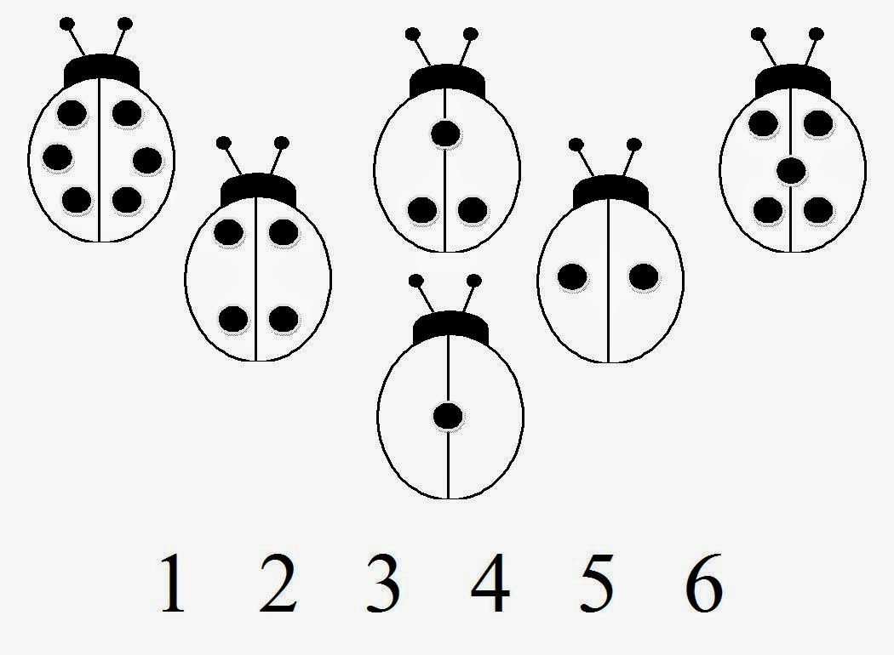
- „Żuk” Jana Brzechwy – powtórzenie wiersza

https://www.youtube.com/watch?v=g3UGMDi1ejI&list=RDg3UGMDi1ejI&start_radio=1

- „Biedronka” – pokoloruj biedronkę i naklej kropki z czarnego papieru

Materiały przygotowane w oparciu o przewodnik metodyczny dla 4-latków – Podręcznikarnia
Z pozdrowieniami – p. Dorot i p. Iwona

